Mise en place du projet
- Ouvrir NHLFictif_TPFinal
- Exécuter InitialCreate.sql soit sur Visual Studio soit sur SSMS
- Dans le fichier Commandes.txt, on retrouve la première commande qui est à exécuter sur le terminal, celle de migration. À la fin on peut retrouver la version de la migration qui est de base à 1.1. Il est possible de la mettre directement à la dernière version en changeant le numéro.
- Après avoir exécuter la commande de migration, exécuter la commande de scaffold juste en dessous.
V1_0 et V1_1
Ces deux versions peuvent être observées directement au lancement du projet.
Afin de faire le changement au ViewModel, j’ai utilisé l’IA simplement pour reformater la page Index.cshtml. C’est passé de ça :
<th>
@Html.DisplayNameFor(model => model.Prenom)
</th>
à ça :
<th>@Html.DisplayNameFor(model => model.Joueur.Prenom)</th>
C’était simplement pour accélérer la tâche. Les seules autres utilisations étaient pour m’aider lorsque je rencontrais des erreurs.
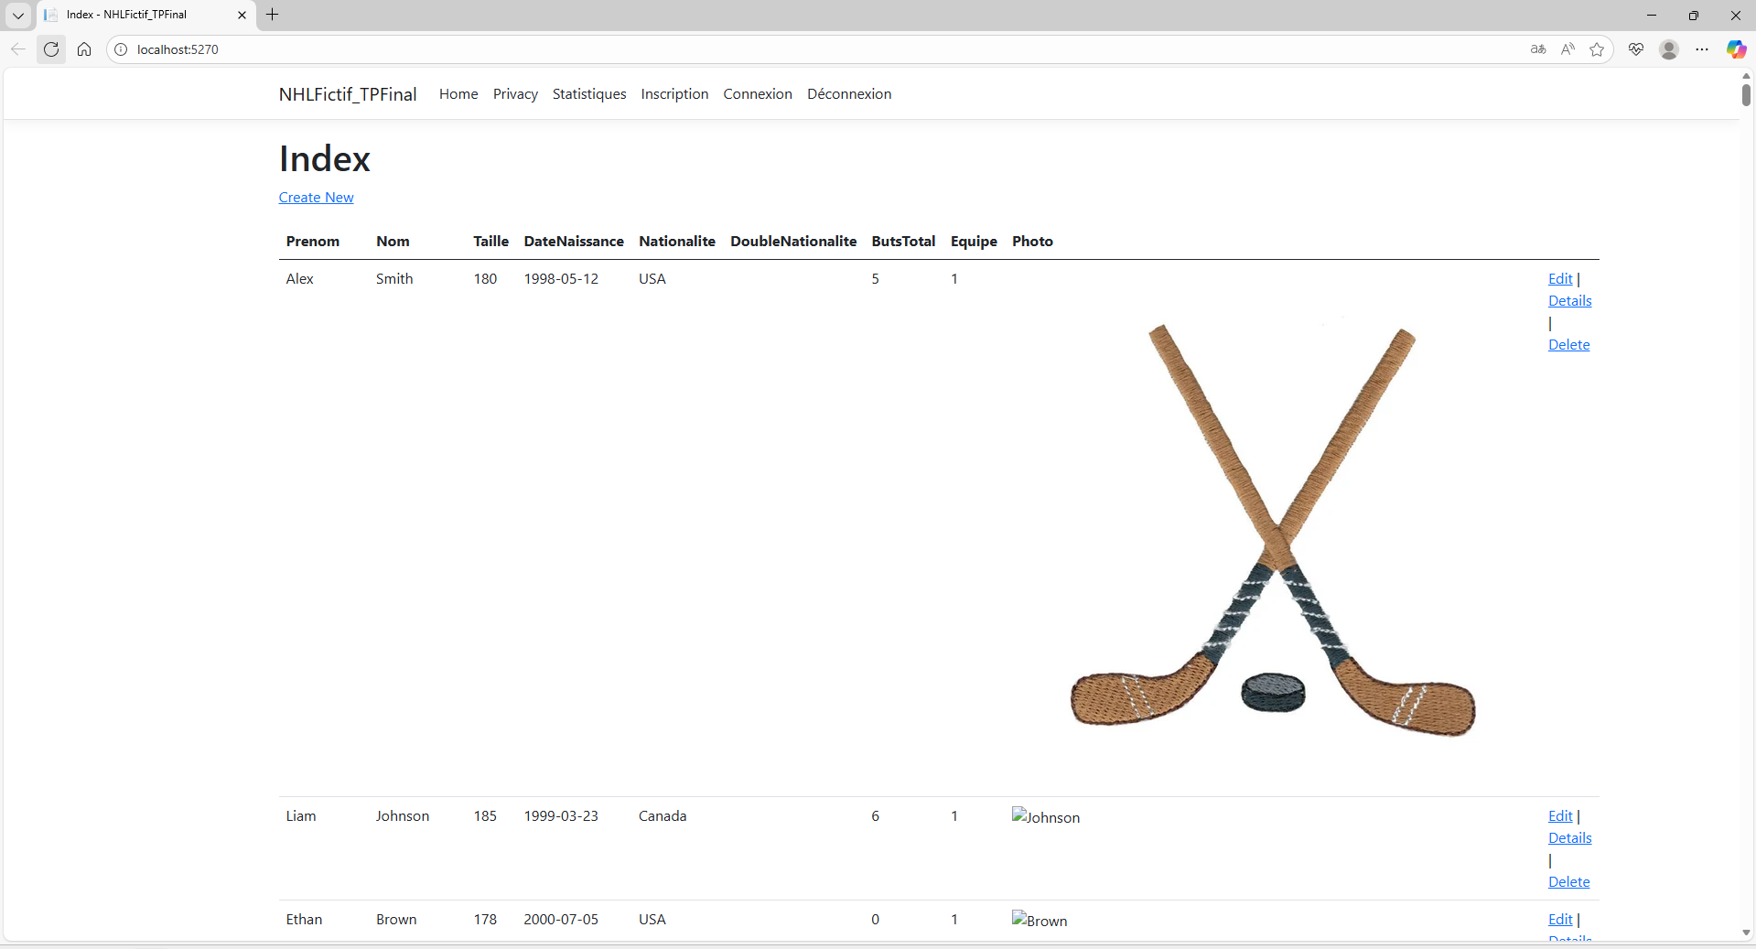
V1_2
Appuyer sur le bouton Statistiques en haut afin d’accéder à l’affichage de la vue. On peut aussi directement observer, dans le code de la vue dans le fichier de la migration, que la vue contient bel et bien un group by et une fonction d’agrégation.
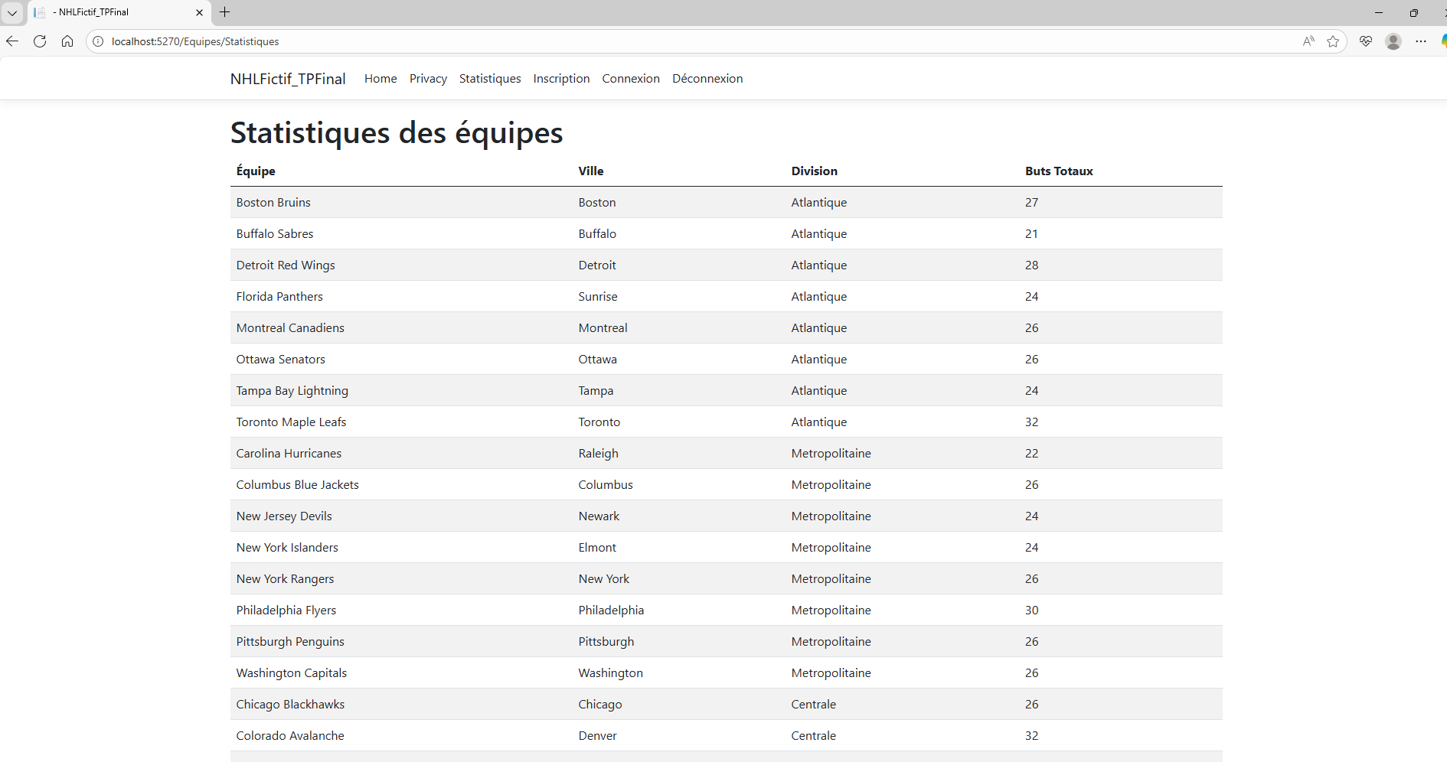
V1_3
- Cliquer sur le bouton Inscription sur la barre de navigation
- Remplir le formulaire
- La page va rediriger vers Connexion, remplir le formulaire
- On est connecté, il suffit d’appuyer sur Déconnexion pour se déconnecter.
- (Optionnel) À la prochaine utilisation, simplement appuyer sur Connexion sur la barre de navigation, le compte est déjà créé donc on peut directement se connecter.
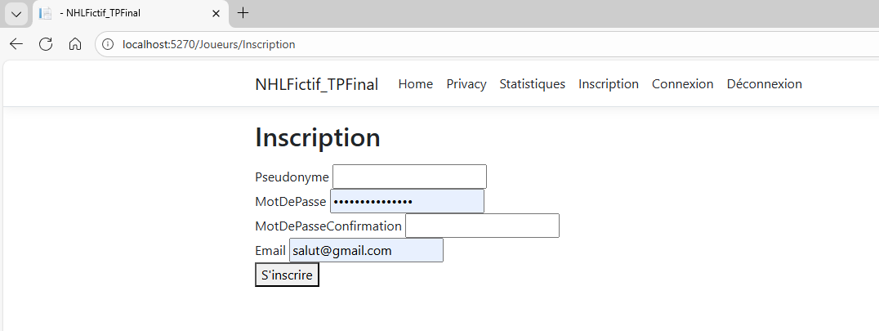
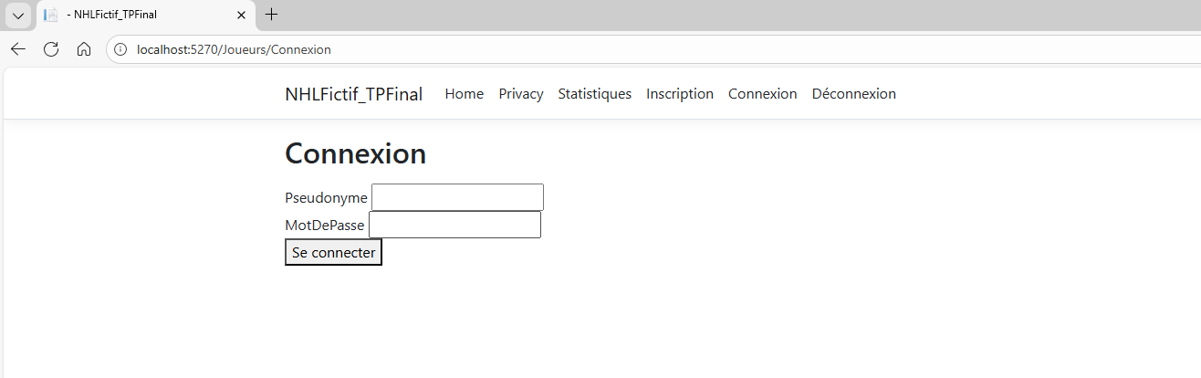
V1_4 et V1_6
J’ai eu plusieurs problèmes familiaux qui ont fait que je n’ai pas vraiment et la possibilité de travailler sur ces deux versions. Je suis au courant du dommage que cela aura sur la note mais je n’ai pas le choix. Cela explique aussi pourquoi je me suis prit à la dernière minute et pourquoi ma note d’examen ne sera pas incroyable non plus. Je ne cherche pas à trouver des excuses, j’ai fait ce que j’ai pu faire.
V1_5
Sur la page Index des joueurs on peut retrouver la colonne photo avec des images. Si elle n’apparaisse pas il ne faut que les ajouter dans le dossier d’images, voici l’emplacement dans mon cas :
C:\EspaceLabo\Photos
